Благотворительная акция «Подари праздник детям!»

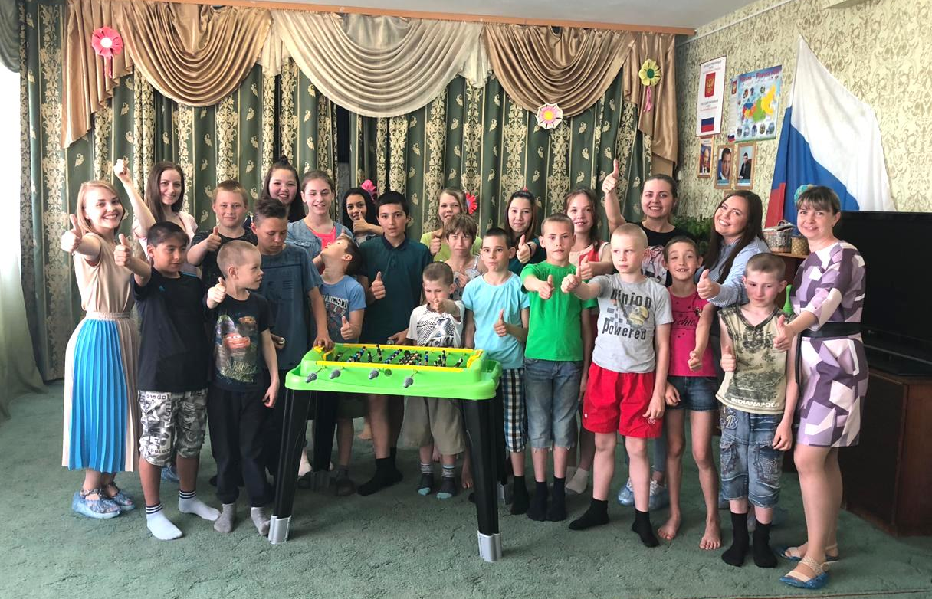
В Управлении Федерального казначейства по Свердловской области (далее – Управление) прошла благотворительная акция «Подари детям праздник!», приуроченная к празднованию Дня защиты детей!
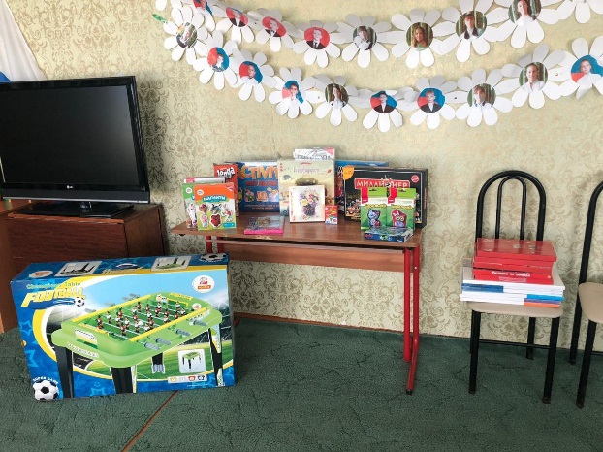
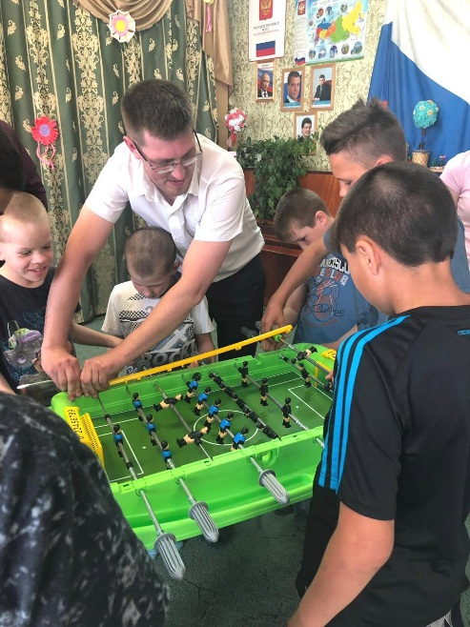

30 мая члены Молодежного совета и активисты молодежного движения побывали в гостях в Социально-реабилитационном центре для несовершеннолетних Сысертского района в селе Новоипатово Свердловской области с подарками и поздравлениями от сотрудников Управления.

Визит казначеев традиционно сопровождался теплой дружественной атмосферой и позитивным общением. В этот раз молодые казначеи помимо спортивных и интеллектуальных мероприятий зарядили ребят энергичным и зажигательным танецем Zumba, разучив с ними основные элементы танцевальной фитнес-программы. Дети были в восторге!
